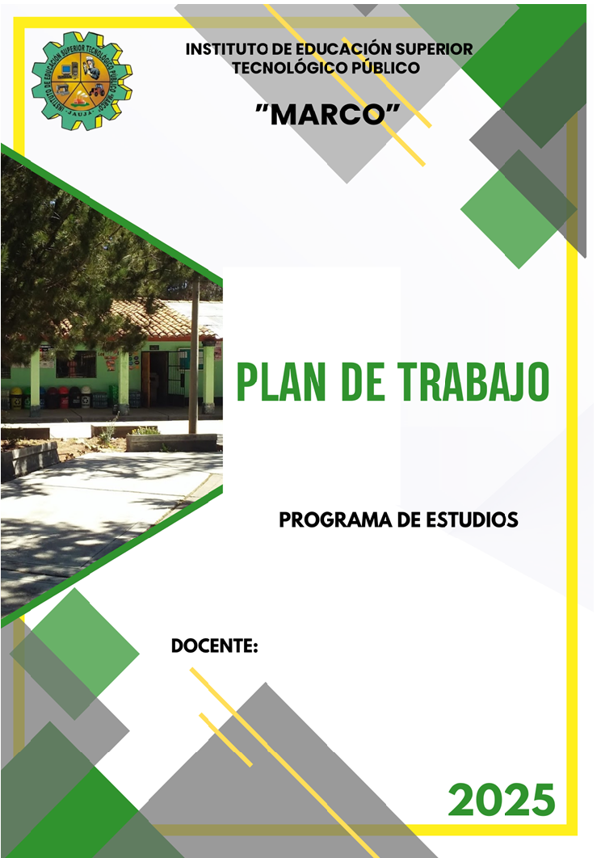

DISEÑO DE MODAS ………………………………………………………………

Prof. Sandy Milagros Robladillo Hidalgo

**PLAN DE TRABAJO DE ESTRATEGIAS DE ARTICULACION CON EL SECTOR PRODUCTIVO**

1. **DATOS GENERALES:**

1.1 INSTITUCIÓN : I.E.S.T.P. “MARCO”

1.2 PROGRAMA DE ESTUDIOS : DISEÑO DE MODAS

1.4 VIGENCIA : Abril – Diciembre del 2025

1.5 RESPONSABLE :Prof. Sandy Milagros Robladillo Hidalgo

1. **PRESENTACIÓN:**

El presente plan de estrategia de articulación con el sector productivo, es una actividad que fomenta la articulación del instituto de Educación Superior Tecnológico Público “Marco”, en relación al programa de estudios de diseño de modas y el sector productivo a fin de relacionar la oferta educativa con la demanda del sector productivo y en función al diagnóstico reales del mercado laboral local, promoviendo la innovación y el desarrollo empresarial. Esto se puede lograr a través de convenios, prácticas profesionales, pasantías, proyectos conjuntos, así como la creación de centros de innovación y transferencia tecnológica.

La interacción entre el conocimiento científico y el aprendizaje tecnológico ha cambiado los paradigmas de desarrollo social y económico, haciendo de la innovación el sustento para cualquier modelo sostenible de progreso. Esta teoría es la que mejor justifica la asociación estratégica entre quienes producen conocimiento y aquellos que son los principales beneficiados con su uso: el sector productivo.

Cuando los procesos de enseñanza-aprendizaje están vinculados con los procesos productivos se produce una sinergia de beneficio mutuo.

Por un lado, la formación profesional se enfoca en desarrollar las competencias requeridas por las empresas y el sector productivo; por otro lado, estas no solo cuentan con personal calificado, sino que reciben las innovaciones tecnológicas que en los institutos de educación superior tecnológica se van desarrollando.

1. **BASES LEGALES:**
   1. Constitución Política del Perú.
   2. Reglamento Interno
   3. Ley N° 30512, Ley de Institutos y Escuelas de Educación Superior y de la Carrera Pública de sus Docentes.
   4. Ley N° 28518, Ley de las Modalidades Formativas.
   5. D.S. Nº 010-2017-MINEDU, Reglamento de la Ley N°30512.
   6. R.V.M. N° 064-2019-MINEDU, Aprueba la norma técnica denominada “Disposiciones que definen, estructuran y organizan el proceso de optimización de la oferta educativa en la educación superior tecnológica pública.
   7. R.V.M.N° 049-2022-MINEDU, Lineamientos Académicos Generales para los Instituto de Educación superior y las Escuelas de Educación superior Tecnológica.
   8. RV.N°103-2022-MINEDU, Condiciones básicas de calidad para el procedimiento de los Instituto de Educación Superior y las Escuelas de Educación Superior Tecnológica.
   9. R.S.G.N° 349-2017-MINEDU, Disposiciones que regular el proceso de distribución de horas pedagógicas en los Institutos de Educación Superior Públicos.
   10. Decreto Supremo N°028-2027. Aprueban reglamento de gestión de recursos propios y actividades productivas empresariales en las instituciones educativas públicas.
2. **IDENTIDAD INSTITUCIONAL:**
   1. **MISIÓN**

Somos un Instituto de Educación Superior Tecnológico Público que forma profesionales técnicos competitivos, con valores, que solucionen problemas; promoviendo la investigación, la innovación y el emprendimiento a través de una formación integral e inclusiva, que contribuya al desarrollo socioeconómico y la conservación del medio ambiente de manera sostenible a nivel nacional.

* 1. **VISIÓN**

Ser al 2028 una institución de Educación Superior Tecnológica licenciada, líder en la formación de profesionales técnicos calificados, con una cultura de investigación e innovación, productiva y emprendedora, brindando formación integral de calidad, con personal idóneo, infraestructura y equipamiento moderno; implementando una gestión académica e institucional de manera sostenible a nivel nacional.

* 1. **VALORES**
* Responsabilidad
* Puntualidad
* Honestidad
* Respeto
* Tolerancia

1. **OBJETIVOS:**
   1. **OBJETIVO GENERAL**

* Identificar la pertinencia del mercado laboral en relación a la oferta educativa con la demanda del sector productivo del Instituto de Educación Superior Tecnológica Publico “Marco” con el sector productivo local regional y nacional.
  1. **OBJETIVOS ESPECÍFICOS**

**●** Sistematizar las estrategias de articulación con el sector productivo, identificando las experiencias en relación a la oferta educativas con la demanda laboral en el sector productivo.

● Firmar convenios de articulación con entidades privadas y estatales en la industria de la moda.

* Realizar el análisis de pertenencia en relación de la formación educativa y necesidades de demanda de empleo vinculados con el sector productivo en la industria de la moda.

1. **METAS A LOGRAR (PRODUCTOS):**

* Analizar la demanda laboral del programa de estudio de Diseño de Modas para formar profesionales capaces de enfrentar los retos laborales de los tiempos actuales.
* Obtener el directorio de las empresas y/o instituciones dedicadas al sector textil en la región Junín, para la inserción de los estudiantes/egresados del programa de estudio de Diseño de modas del IESTP “Marco”, en el competitivo mercado laboral.
* Dar a conocer el campo laboral de la carrera de Diseño de Modas a los que van a egresar de las distintas instituciones educativas del nivel secundario.
* Difundir el programa de estudios de Diseño de Modas a para la captación de nuevos ingresantes.
* Realizar alianzas interinstitucionales con empresas y/o instituciones del sector textil en la región Junín, para lograr la mejora del programa de estudio de Diseño de Modas del IESTP Marco.

1. **RECURSOS:**
   1. **RECURSOS HUMANOS**

* Director General
* Coordinadora del programa de estudios
* Jefe del Área de Formación Continua del IESTP “MARCO”.
* Responsable de Formación Continua del P.E.
* Docentes.
* Estudiantes
* Ponentes
  1. **RECURSOS MATERIALES Y DE INFRAESTRUCTURA**
* Material de escritorio.
* Tinta de impresora.
* Fotocopiadora.
* Multimedia
* Cartulina hilo para los certificados
* Aulas del programa de estudios.

1. **CRONOGRAMA DE ACTIVIDADES:**

|  |  |  |  |  |  |  |  |  |  |  |  |  |  |  |
| --- | --- | --- | --- | --- | --- | --- | --- | --- | --- | --- | --- | --- | --- | --- |
| **ACTIVIDAD** | **INDICADOR DE CUMPLIMIENTO** | **META** | **RESPONSABLE** | **AÑO 2025** | | | | | | | | | | |
| **M** | **A** | **M** | **J** | **J** | **A** | **S** | **O** | **N** | **D** |
| Elaboración del Plan de Trabajo | Contar un RD. | 01 plan | Jefe de unidad de bienestar y empleabilidad  Jefe de calidad  Docente  Coord. de área. |  |  | **X** |  |  |  |  |  |  |  |
| Recopilación de información de datos de empresarios en el sector textil a nivel local y nacional. | Base de datos de un directorio de información de empresarios en el sector textil. | Elaboración de un directorio de empresas en el sector textil | Jefe de unidad de bienestar y empleabilidad  Jefe de calidad  Docente  Coord. de área**.** |  |  |  | **X** |  |  |  |  |  |  |
| Capacitación con talleres mediante convenios con instituciones | Estudiantes con fortalecimientos y habilidades técnicas y actitudes con una visión de emprendimiento. | Realización 03 eventos de talleres | Jefe de unidad de bienestar y empleabilidad  Jefe de calidad  Docente  Coord. de área. |  |  |  | **X** |  |  | **X** | **X** |  |  |
| Convenios para pasantías en la industria de la moda para los estudiantes de diseño de modas. | Visita tres empresas programadas  Informe. | Participación de 100 %estudiantes del II, IV, VI SEM | Jefe de unidad de bienestar y empleabilidad  Jefe de calidad  Docente  Coord. de área**.** |  |  |  |  | **X** | **X** | **X** | **X** |  |  |
| Articulación con el sector productivo en la industria de la moda a nivel local y nacional. | Encuesta de articulación con el sector productivo en la industria de la moda | Desarrollo de articulación con cinco empresas del sector productivo | Jefe de unidad de bienestar y empleabilidad  Jefe de calidad  Docente  Coord. de área. |  |  | **X** | **X** | **X** | **X** | **X** | **X** | **X** | **X** |

1. **PRESUPUESTO:**

|  |  |  |  |  |  |
| --- | --- | --- | --- | --- | --- |
| **N°** | **DESCRIPCIÓN** | **UNIDAD DE MEDIDA** | **CANTIDAD** | **COSTO UNITARIO** | **COSTO TOTAL** |
| 01 | Papel Bond A4 | Unidad | 200 | 02.00 | 40.00 |
| 02 | Copias | unidad | 100 | 0.10 | 10. 00 |
| 03 | Impresiones | unidad | 100 | 0.20 | 20.00 |
| 04 | Pasajes a las Empresas | unidad | 30 | 5 00 | 150.00 |
| 05 | Impresión de convenios | unidad | 60 | 03 .00 | 90.00 |
| 06 | Viáticos | unidad | 01 | 200.00 | 200.00 |
| 07 | Imprevistos |  |  | 100.00 | 100.00 |
| **TOTAL** | | | | | **S/ 610.00** |

1. **FINANCIAMIENTO:**

Autofinanciado por el programa de estudios.

Gestiones y otros.

**XI. MONITOREO Y EVALUACION**

* **Monitoreo.** Es un procedimiento para verificar y evaluar las actividades propuestas de pertinencia de la oferta educativa en relación a la demanda laboral del sector productivo.
* **Evaluación**. Al finalizar el presente plan se evaluará las actividades desarrolladas y el producto final.

Marco, abril del 2025

Presentado por:

_____________________________________

Prof. Sandy Milagros Robladillo Hidalgo

Docente